Х1. Яркий уютный халат с капюшоном,обратите внимание, что ушки дракончика вынимаются и превращаются в небольшое полотенце!
Состав: -100% хлопок
Халат Дракоша Арт. Q54 --- 680
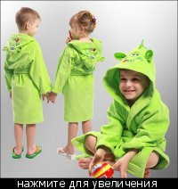
110-Gobi (УСТУПЛЮ)
116-Gobi
110
116-Аксюха
Ш1. Шорты, цвет: желтый, зеленый, розовый Арт. 44480 --- 270 руб.
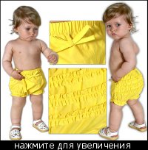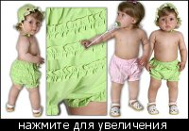
ЕСТЬ!
зеленый
68-ПРИСТРОЙ
74-ПРИСТРОЙ
80-ПРИСТРОЙ
розовый
74-ПРИСТРОЙ
розовый
68
74
80-nastushka
Ш2. Шорты Арт. 41-33526 --- нет в прайсе
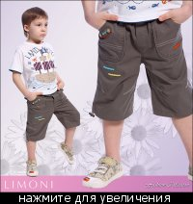
5-я
7
9
11-@льча
13-я
Ш3. Шорты Арт. 39-68121 --- 280
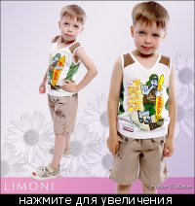
5/86
7/92-Татьяна Акимова
9/98-@льча
11/104
13/110
Ш4. Шорты цвет: оранж Арт. 09КС73500 --- 300
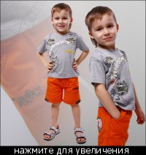
3/86
5/92-Татьяна Акимова
7/98
9/104
11/110
Ш5. Шорты, вельвет для детского сада Арт. 60-2233В --- 270
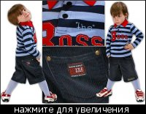
92-Ирундия
98-Татьяна Акимова
92
98

